FACULTAD DE INGENIERÍA

Laboratorios de computación

salas A y B

*PROFESOR:* Hugo Zuñiga Barragan

*ASIGNATURA:* Fundamentos de programación

*GRUPO:* 16

*No. DE PRÁCTICA*: 2

*INTEGRANTE:* Felix Serrano Olivar

*No. LISTA: 49*

SEMESTRE: 1ero

*FECHA DE ENTREGA*: 12 DE OCTUBRE DEL 2020

*OBSERVACIONES:*

*CALIFICACIÓN:*

**La computación como herramienta de trabajo del profesional de ingeniería**

El uso de software para el trabajo estudiantil se vuelve vital importante para el desarrollo de actividades y tareas que surgen en este proceso, por eso es común que se busquen herramientas para la eficacia y versatilidad en el uso correcto de estos softwares, con el fin de que exista una mayor facilidad al trabajar con estos servidores. Por ende en esta práctica se explicará el almacenamiento de la información en la nube y la búsqueda avanzada o especializada de información en Internet.

En esta práctica logramos identificar las herramientas que existen en los softwares que regularmente nosotros como estudiantes universitarios utilizamos frecuentemente es decir los servidores que utilizamos fueron Google y GitHUb con la finalidad de poder utilizar los buscadores con funciones avanzadas de google y el respaldo de almacenamiento de GitHub, por ejemplo:

1. “-”indica que no debe buscar esa palabra y el or indica que busque una palabra u otra

**

1. *Para buscar específicamente en las paginas palabras especificas se utiliza: “ ”*

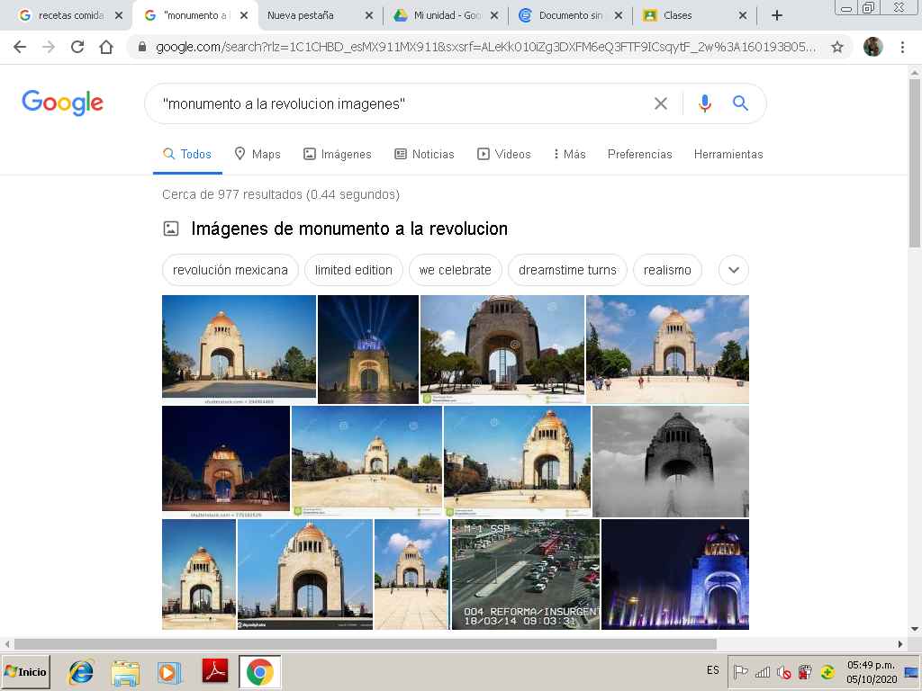

1. Para agregar a la búsqueda una palabra se pone el + (evitas poner pronombres por ejemplo )

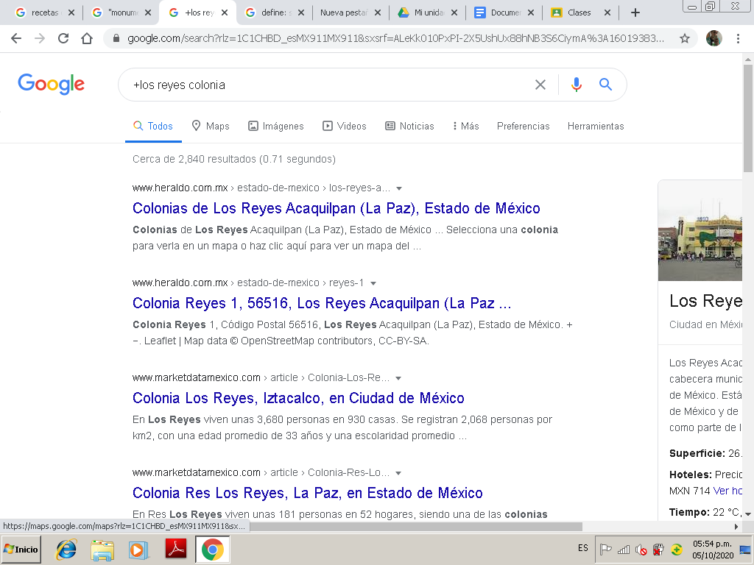

1. *Para buscar un significado usa “define:” antes de la palabra*

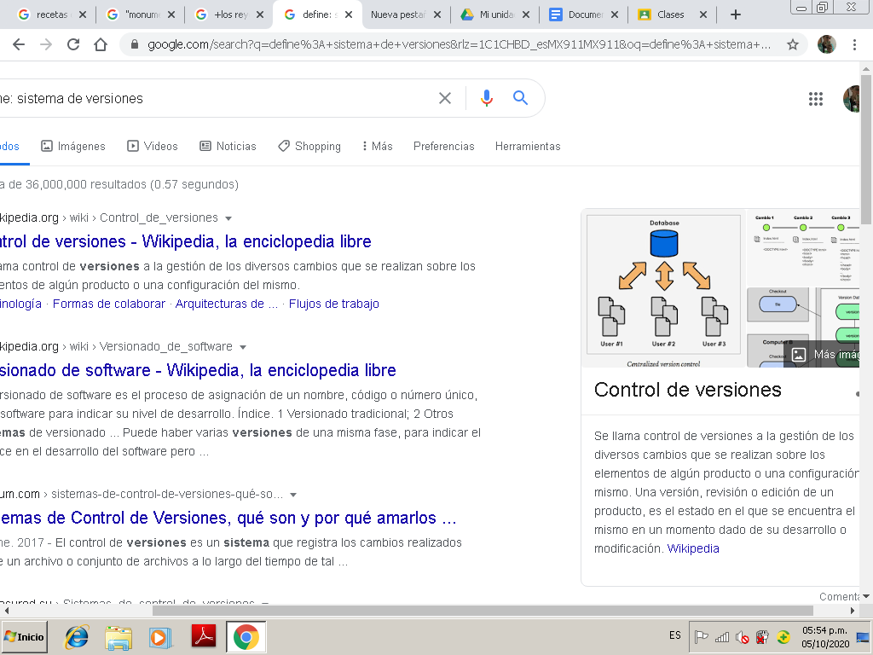

6. La palabra “intitle:” se encarga de encontrar la pagina que tengan este título

La palabra “intext:” restrigue el resultado de la palabra que se agregue después

La palabra “filetype:” busca un tipo de documento en general



7. Agregando una ecuación u operación Google te proporciona una calculadora

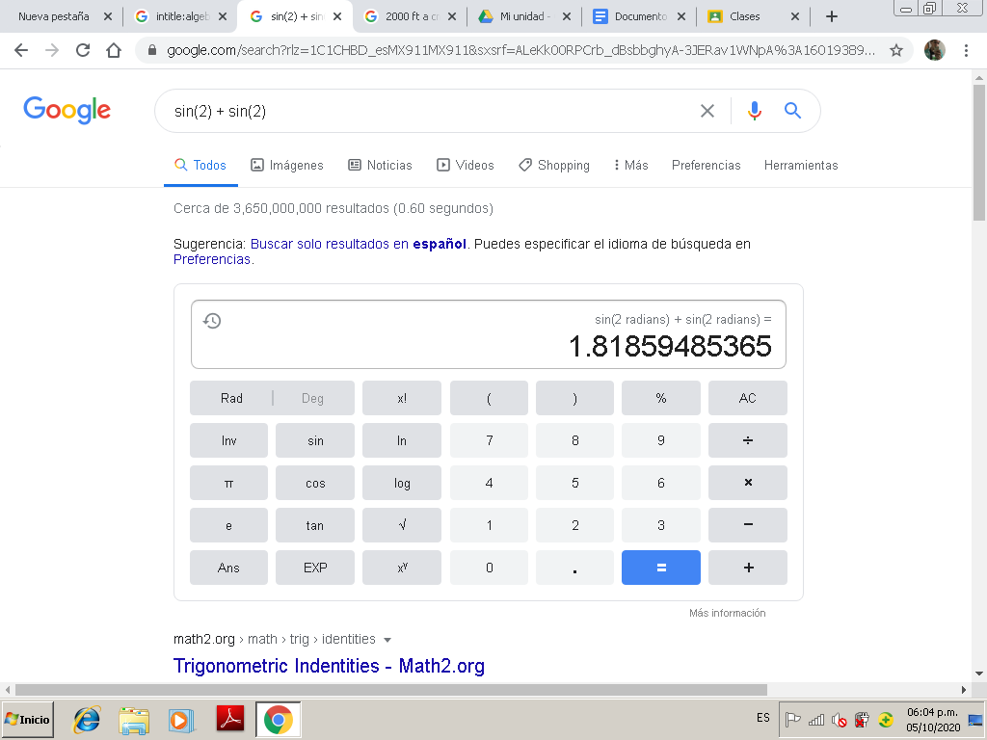

8. También te proporciona un convertidos de equivalencias entre dos unidades

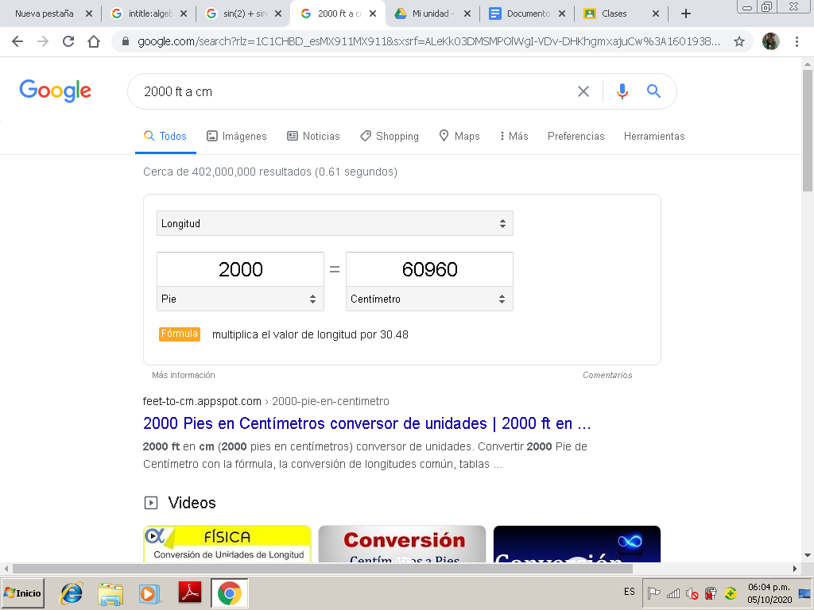

9. Gráficas en 2D, agregando la función y el intervalo: “pi to pi”

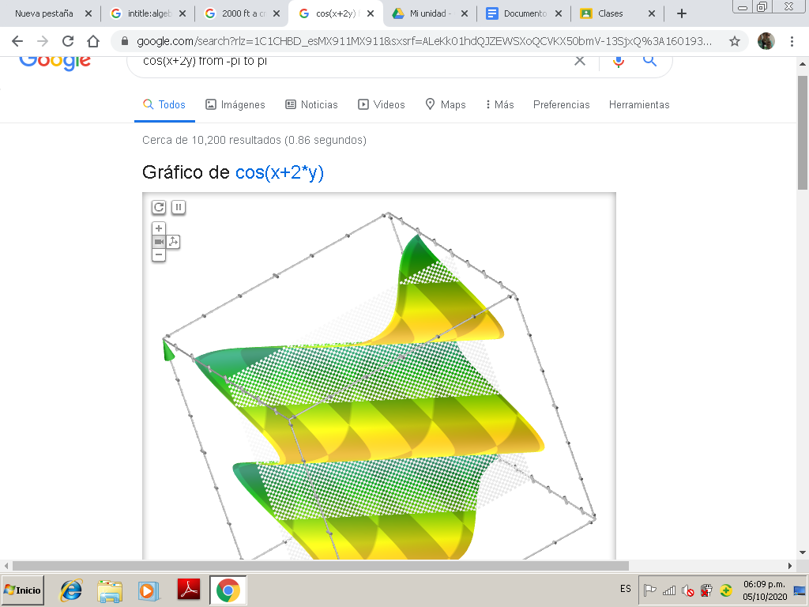

10. Para la búsqueda de autores de libros o artículos se agrega “author”

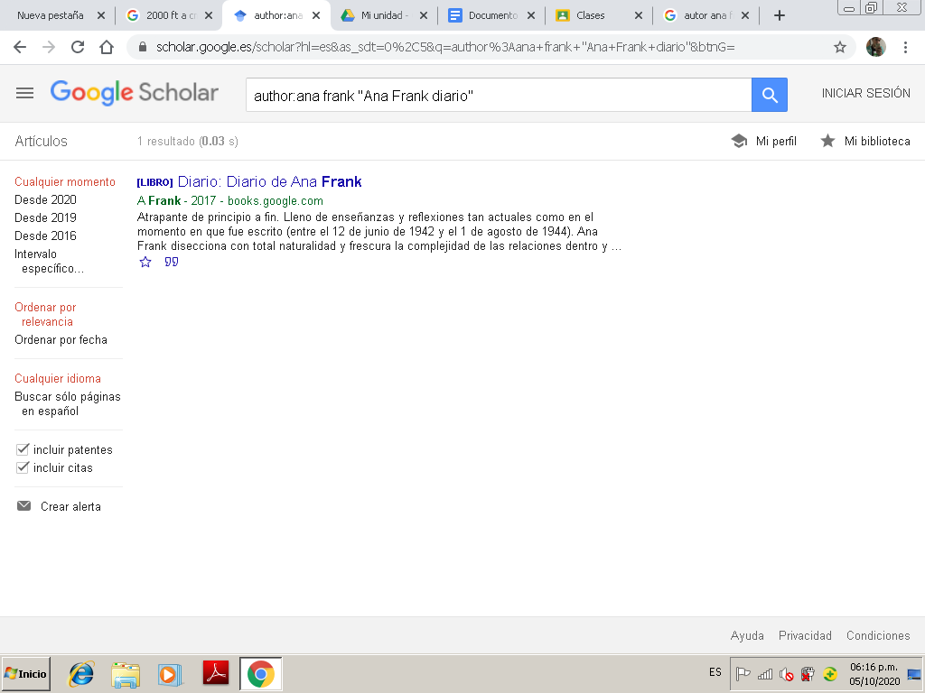

11. Dentro de Google imágenes te permite arrastrar una imagen en la red y automáticamente de manda a su sitio, o en otro caso imágenes relacionadas con el tema

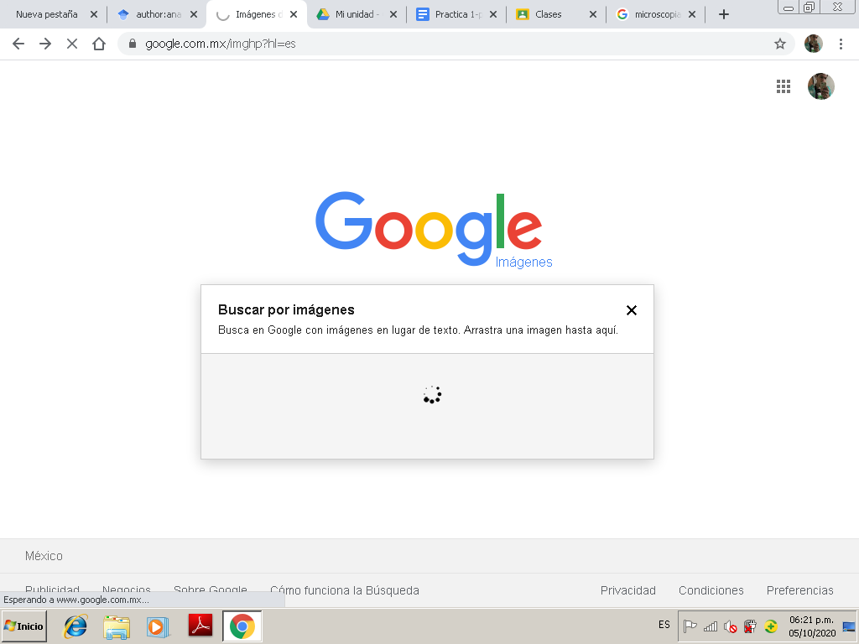



Como actividad en casa tuvimos que iniciar sesión en la página de GITHUB, Github es un software utilizado principalmente para alojar proyectos utilizando el sistema de control de versiones.

1. Entramos a la pagina de github

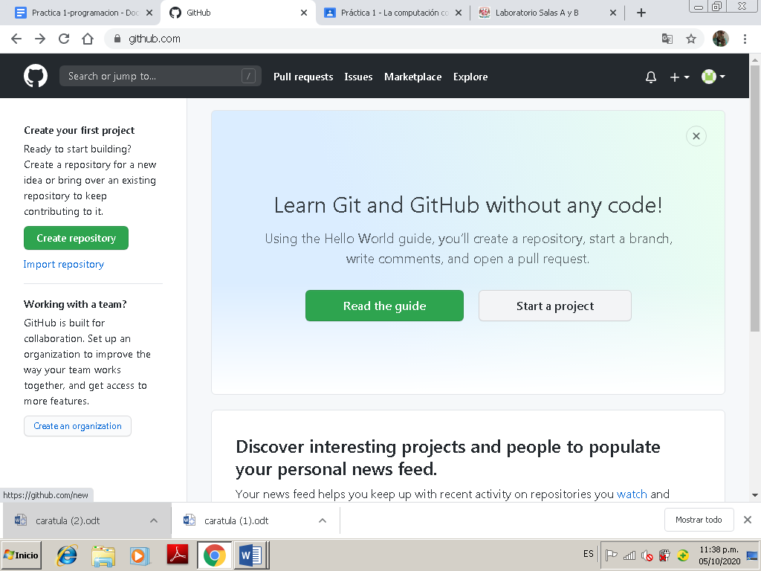

2.Iniciamos una cuenta



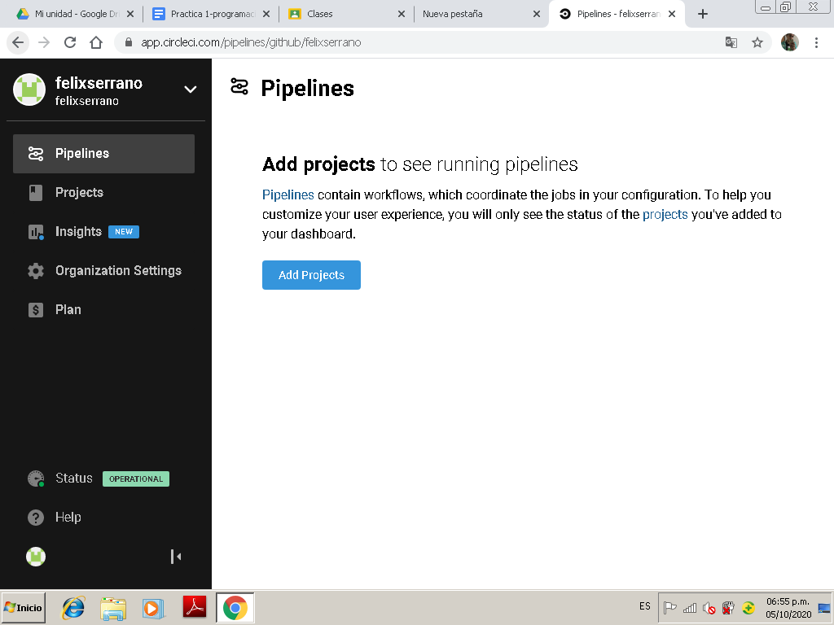

3. Creamos nuevo proyecto

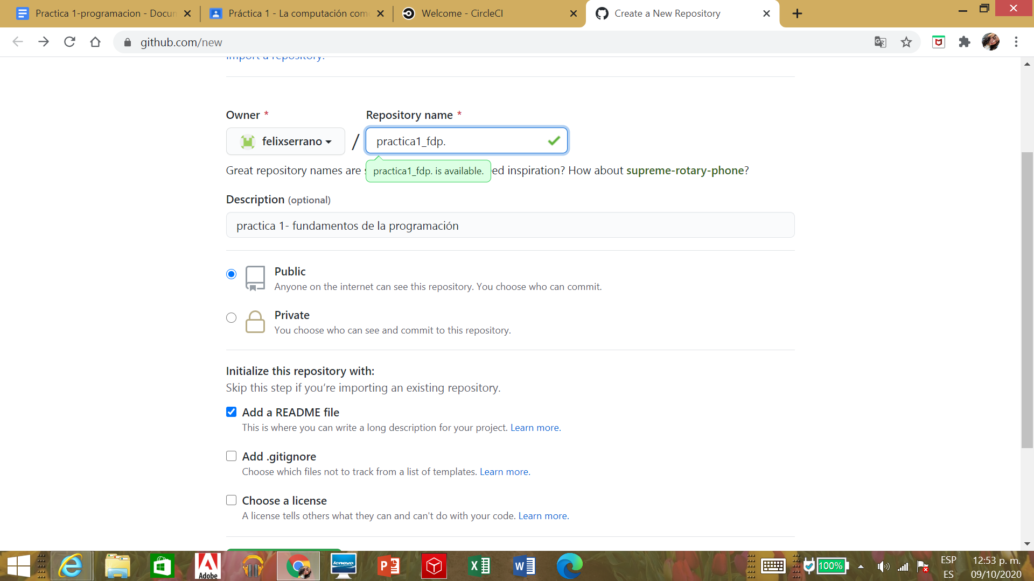

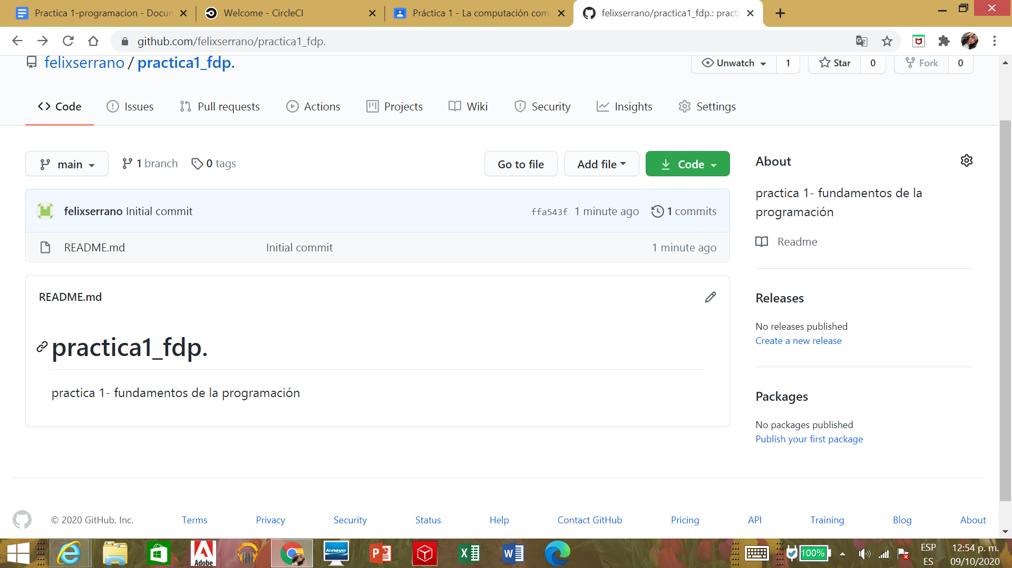

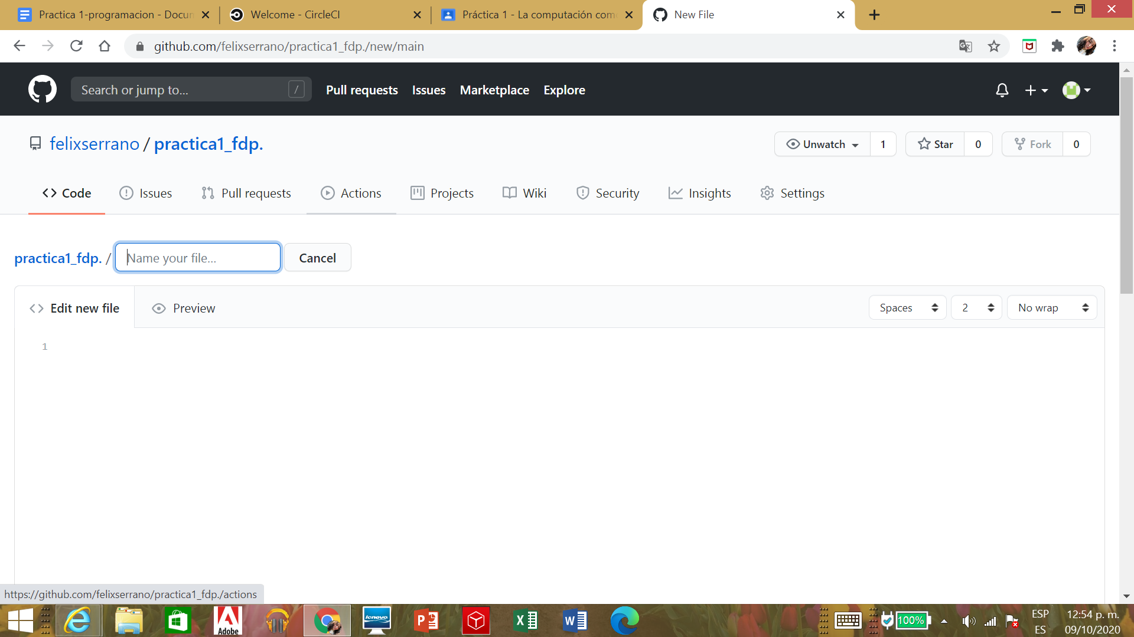

5. Seguimos los pasos de PDF

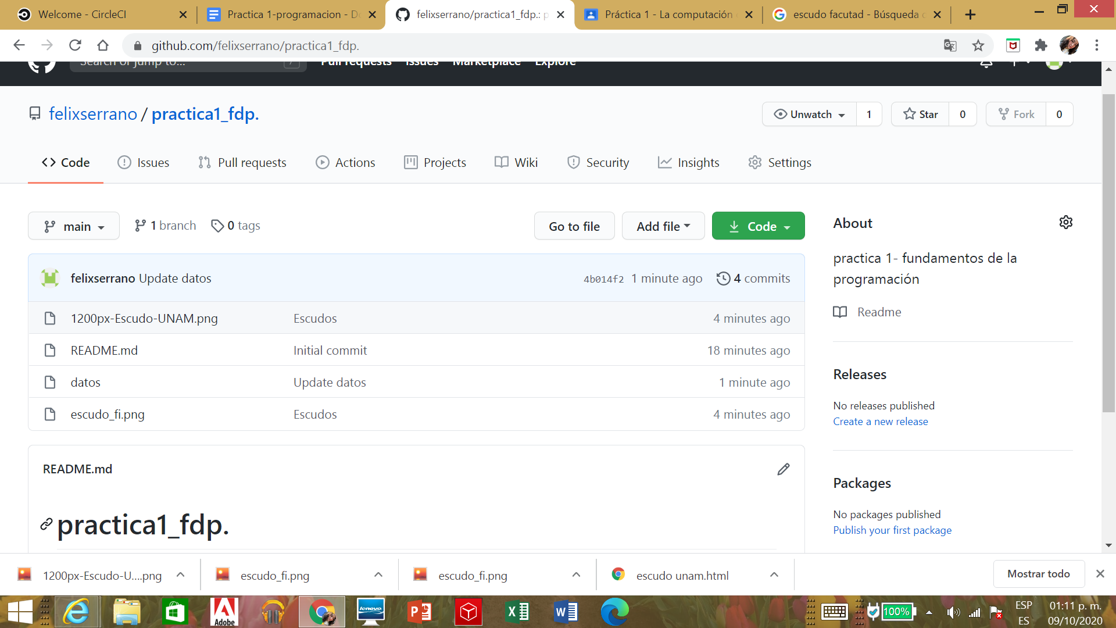

6. Subimos la práctica

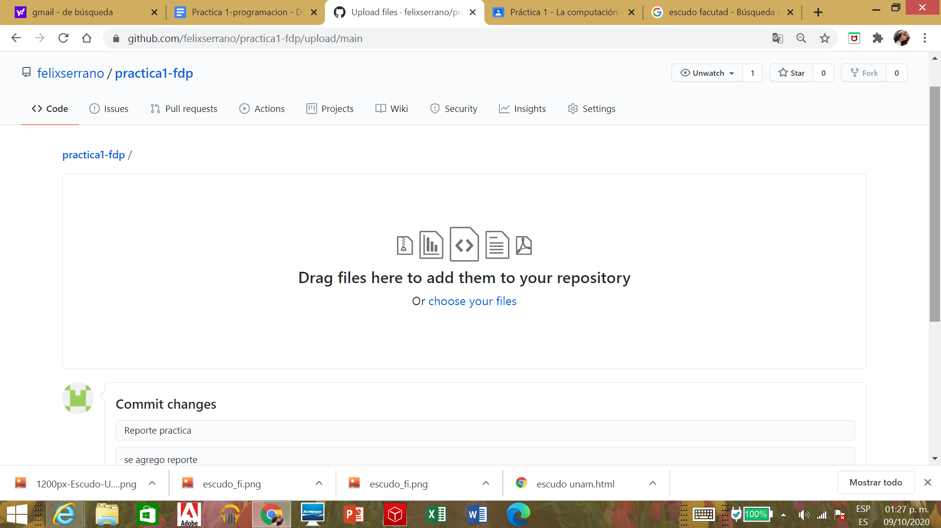

7. Se la mandamos al profesor.

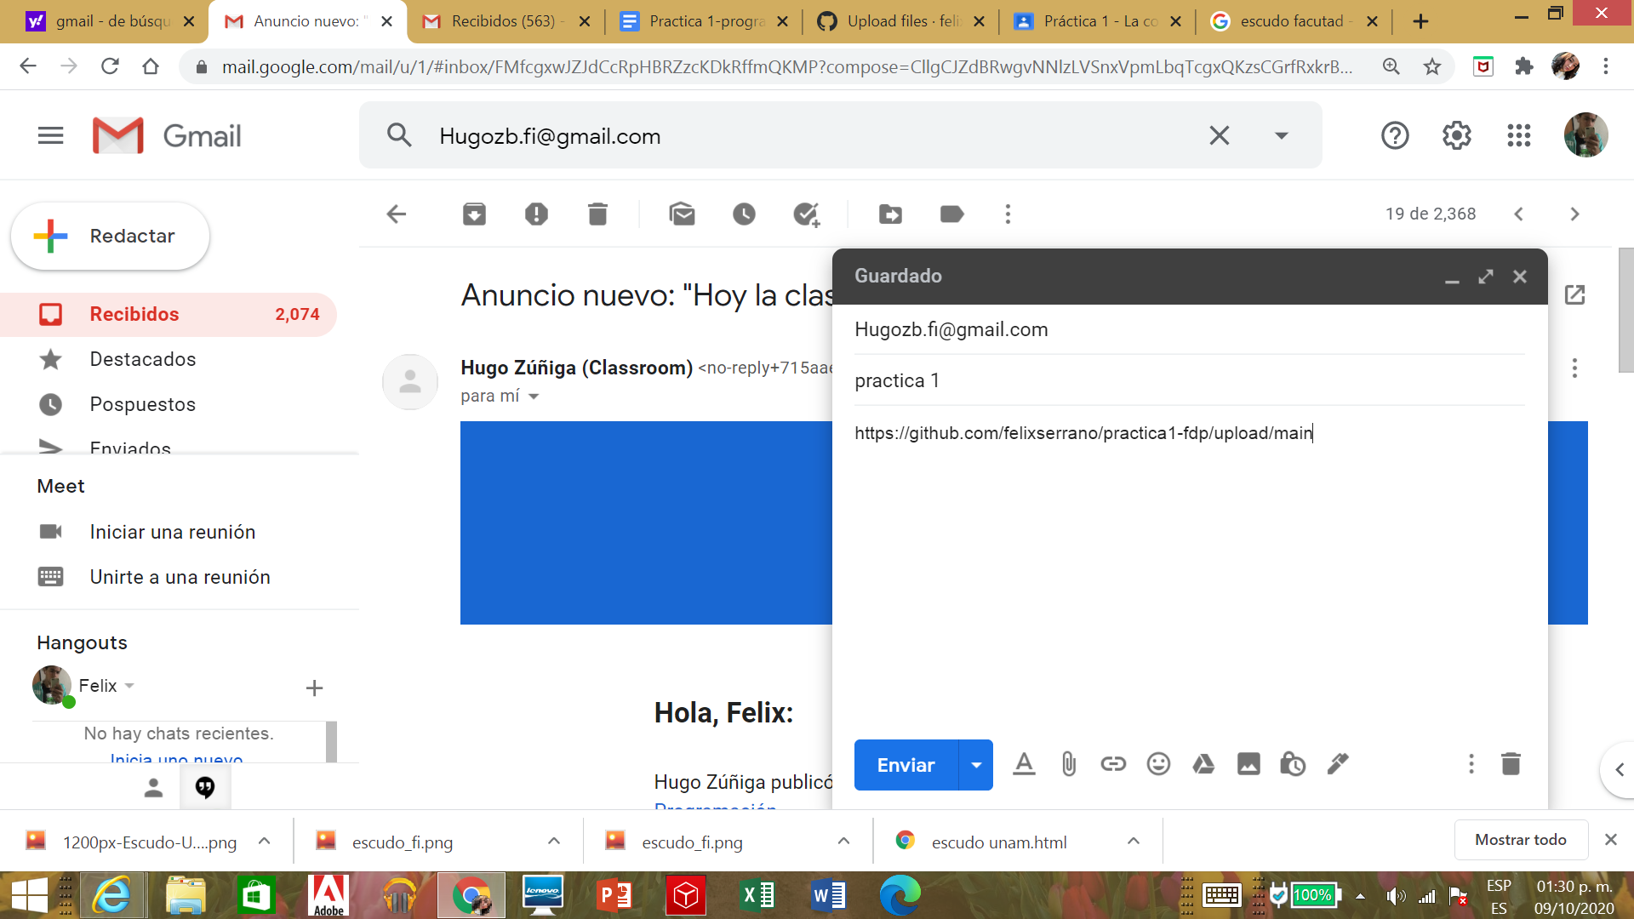

**CONCLUSIÓN**

En la elaboración de esta práctica y con los aprendizajes obtenidos los cuales fueron; Búsqueda de información avanzada en el servidor de Google, las plataformas y formas de almacenamiento en la nube, como por ejemplo GitHub, puedo concluir que esta práctica me ayudó a tener los conocimientos suficientes para mejorar académicamente de forma óptima y efectiva a la hora de investigar, trabajar y estudiar, ya que considero que lo visto es esta práctica es vital para todo ser humano común, es decir pienso que el correcto uso de herramientas puede ayudar mucho a la hora de hacer una actividad, por ende consideró también enseñar estos conocimientos obtenidos cuando tenga la oportunidad asi como también utilizarlos constantemente, para mejorar la efectividad de usar estos recursos.